La forêt vierge de Białowieża (Pologne)
Cette forêt est l'une des dernières forêts primaires d'Europe, à cheval sur les territoires polonais et biélorusse. Formée il y a 10 000 ans, lors de la dernière période glaciaire, elle est restée à l'écart de la plupart des influences humaines. C'est l'un des derniers vestiges de l'immense forêt qui a recouvert les plaines du nord et du centre de l'Europe après la dernière période glaciaire.
Ce site est inscrit sur la liste du patrimoine mondial de l'UNESCO depuis 1979 et il est également reconnu par l'UNESCO en tant que réserve de biosphère depuis 1976.
[source : Wikipédia]
Les informations de base :
- La surface totale de la forêt recouvre 1 400 km2 et 125 000 ha.
- Grâce à une structure écologique primaire, Białowieża constitue une de dernière forêt naturelle en Europe.
- Les végétaux de la Forêt vierge comptent presque 3000 espèces.
- Le plus grand mammifère de la Forêt vierge de Białowieża est le bison européen.
- Les autres grands mammifères les plus répandus sont : le cerf, le chevreuil, le loup, l'élan et le sanglier.
- On y retrouve aussi environ 280 d’espèces d'oiseaux, 23 espèces de poissons, 7 espèces de reptiles et 12 d'amphibiens.
- Le taux de bois-mort est naturel, ce qui permet de jouer un rôle de réservoir de biodiversité.
- En 1932, le gouvernement polonais créa le Parc national de Białowieża.
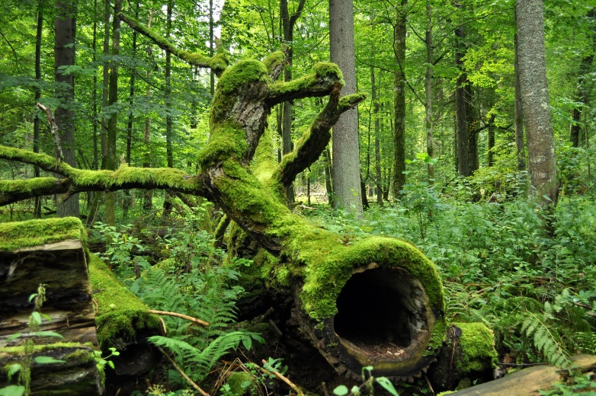 | 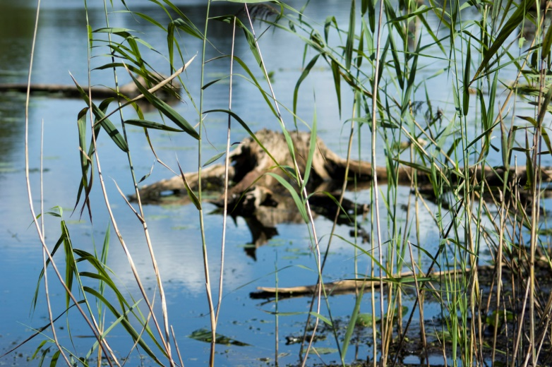
la forêt primaire | le bois-mort est naturel
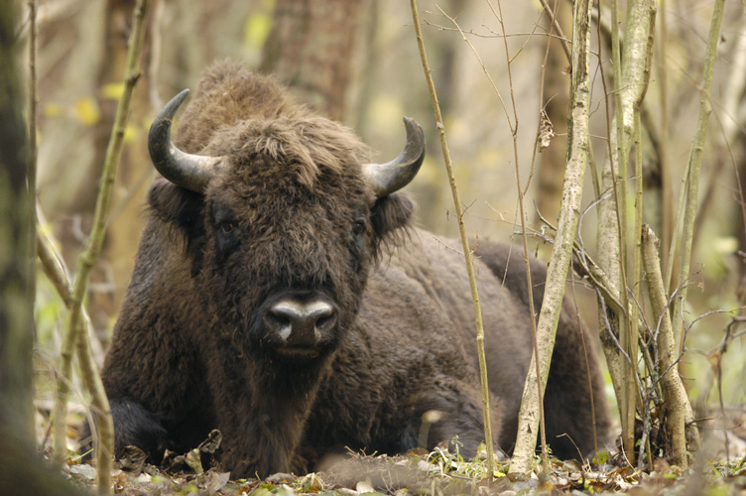 | 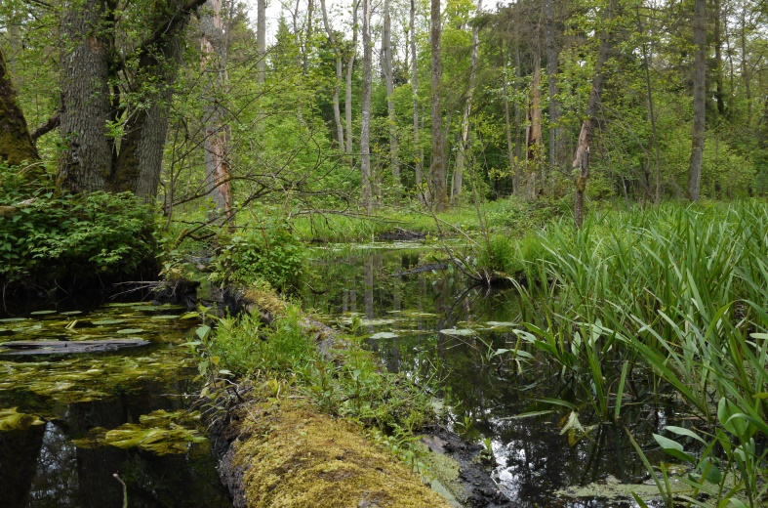
le bison européen | les cours d’eau

